1. Тема работы: "Проектирование архитектуры системы: разработка UML-диаграммы классов и схемы базы данных"

2. Цель работы:
Сформировать практические навыки проектирования программных систем:
- Научиться проектировать высокоуровневую логическую структуру системы с помощью UML-диаграммы классов
- Научиться трансформировать логическую модель в физическую схему базы данных
- Получить опыт обоснования принятых архитектурных решений

3. Теоретическая справка

3.1. UML-диаграмма классов
Статическая структурная диаграмма, описывающая:
- Классы системы, их атрибуты и методы
- Отношения между классами (ассоциация, наследование, агрегация, композиция)
- Является основой для написания кода

3.2. Схема базы данных
Логическая структура БД, включающая:
- Таблицы с полями и типами данных
- Первичные и внешние ключи
- Ограничения (NOT NULL, UNIQUE)
- Является физической реализацией модели данных

4. Задание на лабораторную работу

Этап 1: Разработка UML-диаграммы классов
Задача: Создать UML-диаграмму классов, отражающую ключевые сущности системы.
Процесс:
В рамках лабораторной работы была выполнена декомпозиция архитектуры программного комплекса, предназначенного для создания, редактирования и публикации карт настольных ролевых игр. Архитектура разделена на две части: клиентскую, реализуемую средствами JavaScript и отображаемую в виде набора модулей с префиксом DM, и серверную, реализуемую на платформе Flask, выполняющую роль веб-сервера и обслуживающую галерею карт с комментариями. Разделение зафиксировано в двух диаграммах классов, описывающих соответственно фронтенд и бэкенд системы. Полные диаграммы находится в приложении А.

3.1. Frontend часть
Полная структура клиентской части приведена в Приложении А.1. Общая диаграмма классов фронтенда представлена на Рис. 1. Декомпозиция фронтенда по слоям отражена на Рис. 2–7:
Фронтенд-часть организована вокруг корневого пространства имён DM, которое выступает единой точкой входа. В состав корневого модуля входят четырнадцать подсистем, каждая из которых решает свою задачу и обособлена в отдельный модуль. Конфигурация системы вынесена в замороженный объект DM_Config, содержащий размеры карты MAP_W и MAP_H, толщину стен WALL_T, а также наборы инструментов для областей и точек, типы покрытий, границ и их значения по умолчанию, группы инструментов, приоритеты стирания и цветовую палитру. Такое решение позволяет централизованно управлять всеми константами и не дублировать их в коде.
Центральным элементом клиентской части является модуль состояния DM_State, который хранит текущее состояние документа: рабочую копию данных, размеры карты, параметры сетки, масштаб, активный инструмент, массив слоёв с индексом активного слоя, массив элементов карты, массив пользовательских ассетов, историю изменений и стек отмены, а также информацию о выделении — одиночном и множественном. Модуль предоставляет методы управления слоями, включая добавление, удаление, перемещение, переименование, переключение видимости и блокировки, методы работы с историей — saveHistory, undo и redo, методы работы с элементами — добавление, удаление, обновление, а также методы сериализации и десериализации всего состояния. Отдельная группа методов отвечает за работу с ассетами. Внутренние вспомогательные методы отвечают за создание слоя, снятие снимка слоёв и восстановление слоёв из снимка.
Генерация случайных значений вынесена в модуль DM_RNG, представляющий собой обёртку над генератором псевдослучайных чисел с детерминированным сидом, и функцию DM_cellRNG, возвращающую отдельный генератор для каждой клетки карты, что обеспечивает воспроизводимость процедурной генерации. Модуль рисования DM_Draw инкапсулирует всю работу с двумерной графикой: отрисовку фона, сетки, полов, стен, водных и ямных элементов, границ комнат, секретных дверей и лестниц, изображений, текста, настенных элементов, кистей и курсоров, тумана, декалей, источников света, выделения и предпросмотра. Внутри модуля реализованы служебные функции для переноса строк текста, разбиения подпутей и разбора HEX-цветов. С модулем рисования тесно связаны DM_BrushPatterns, отвечающий за кэширование и получение шаблонов кистей, и DM_Utils, предоставляющий утилиты для работы с анимационными кадрами, прямоугольниками и центрами элементов, привязкой к сетке, построением сетки клеток и сегментов стен.
Рендеринг карты и управление масштабом реализованы в модулях DM_Renderer и DM_Zoom. Первый владеет основным и вспомогательными канвасами, кэширует сетку и версии карты, выполняет отрисовку, экспорт в высоком разрешении и анимацию декалей. Второй инкапсулирует минимальный и максимальный масштаб, дискретные шаги и операции применения, установки, приближения, отдаления и сброса масштаба. Инструментальная подсистема DM_Tools отвечает за обработку пользовательского ввода: нажатий, перемещений и отпусканий мыши, горячих клавиш, стирания, проверки попадания в элемент, поиска верхнего кандидата, изменения размеров, поворота, копирования, вставки, дублирования, слияния мазков кисти и штампов тумана, а также за панорамирование и выделение рамкой. Генератор карт DM_Generator на основе алгоритма BSP создаёт случайные комнаты с настраиваемым количеством, минимальным размером, долей круглых комнат и шагом колонн.
Ввод-вывод сосредоточен в модуле DM_IO, который кэширует изображения, хранит ключи сессии и облака, реализует сохранение и загрузку карты, экспорт в PNG и JPG, загрузку изображений на сервер, получение списка серверных ассетов, удаление ассетов, автосохранение и восстановление сессии. Пользовательский интерфейс вынесен в DM_UI, который инициализирует все панели — сетку, фон, размер карты, генератор, ассеты, комнаты, кисти, туман, двери, заливку, зум, кнопки шапки и боковую панель, обновляет свойства, мультивыделение, список ассетов и панель слоёв, управляет метаданными ассетов и пользовательскими категориями, синхронизирует элементы управления и открывает модальные окна, включая окно галереи. Аутентификация возложена на DM_Auth, который хранит текущего пользователя, CSRF-токен и шину событий, выполняет вход, регистрацию и выход, показывает и скрывает модальное окно, создаёт виджет в шапке и обновляет его.
Модуль DM_Cloud работает с картами, ассетами, ссылками для игры и комментариями, реализует менеджеры карт и ассетов.
Модуль публикации DM_Share формирует бинарный объект изображения, собирает теги, получает подсказки, строит ссылки для платформ и обновляет кнопки публикации.
Модуль галереи DM_Gallery, обеспечивает открытие карты, загрузку, добавление, редактирование и удаление комментариев, установку режима сортировки и подписку на живые обновления, а также проверку прав на редактирование и удаление.

3.1. Backend часть

Бэкенд-часть диаграммы описывает серверную реализацию, а именно галерею карт и комментариев. Полная структура серверной части приведена в Приложении А.2. Общая диаграмма классов бэкенда представлена на Рис. 8. Декомпозиция бэкенда по слоям отражена на Рис. 9–13:
Бэкенд-часть диаграммы описывает серверную реализацию, а именно галереи карт и комментариев. Ядром серверной части является класс App, построенный по шаблону фабрики приложений Flask. Он владеет конфигурацией, объектом SQLAlchemy, чертежом галереи и методами создания приложения, регистрации чертежей и внутренней инициализации базы данных и обработчиков. Конфигурация вынесена в неизменяемый объект Config, содержащий строку подключения к базе данных, секретный ключ, максимальную длину комментария, размер страницы галереи и список разрешённых источников CORS. Маршруты галереи собраны в GalleryBlueprint с префиксом /api/gallery, который предоставляет получение списка карт с сортировкой, получение одной карты, получение комментариев карты, создание комментария, редактирование и удаление комментария, а также поток событий через Server-Sent Events и внутренний метод получения текущего пользователя.
Данные хранятся в трёх ORM-моделях SQLAlchemy. Пользователь User содержит идентификатор, имя, хэш пароля, признак активности и коллекцию комментариев, а также методы проверки пароля и преобразования в публичное представление. Карта Map содержит идентификатор, идентификатор владельца, имя, JSON-сериализацию данных карты, ссылку на превью, признак публичности, дату создания и метод преобразования в публичное представление. Комментарий Comment содержит идентификатор, идентификатор карты, идентификатор автора, текст, даты создания и обновления, а также методы проверки прав на редактирование и удаление. Схемы обмена данными вынесены в модуль DTOs на базе marshmallow и включают публичное представление пользователя, публичное представление карты, схемы создания и вывода комментария, а также схемы списка галереи и режима сортировки.
Доступ к данным организован через три репозитория. MapRepo предоставляет выборку публичных карт с постраничной разбивкой и сортировкой и выборку публичной карты по идентификатору. CommentRepo отвечает за получение комментария, список комментариев карты, создание, обновление и удаление. UserRepo предоставляет получение пользователя по идентификатору и по имени. Бизнес-логика сосредоточена в GalleryService, который реализует получение списка карт, открытие карты, получение списка комментариев, добавление, редактирование и удаление комментария, а также подписку на события карты и внутренние проверки прав на редактирование и удаление. Доставка живых обновлений возложена на SubscriptionHub, который предоставляет подписку, отписку и широковещательную рассылку событий в рамках карты. Инфраструктурные модули Database и Middleware отвечают соответственно за инициализацию SQLAlchemy и за обработку запросов до и после их выполнения, включая проверку аутентификации, CSRF-защиту и обработку ошибок.
Связи бэкенд-части отражают слоистую архитектуру. App владеет Config, Database, Middleware и GalleryBlueprint, то есть включает их как составные части. GalleryBlueprint зависит от GalleryService, который, в свою очередь, зависит от трёх репозиториев — MapRepo, CommentRepo, UserRepo — и от SubscriptionHub. Модель Comment связана с Map отношением принадлежности и с User отношением авторства, пользователь пишет много комментариев, карта имеет много комментариев, что зафиксировано отношениями один-к-одному и один-ко-многим соответственно. Такое разделение обеспечивает изоляцию уровней: маршруты не знают о базе данных, сервисы не знают о HTTP, а модели описывают только структуру данных и правила доступа.

Этап 3: Проектирование схемы базы данных
Задача: Создать схему реляционной базы данных на основе UML-диаграммы.
Процесс:
- Трансформируйте UML-диаграмму в схему БД по правилам:
  - Класс → Таблица
  - Атрибут → Поле таблицы
  - Типы атрибутов → SQL типы данных
- Для каждой таблицы укажите:
  - Первичный ключ (id, автоинкремент)
  - Внешние ключи для связей
  - Ограничения (NOT NULL, UNIQUE)
- Решите вопрос наследования (единая таблица, таблица на класс)
- Используйте инструменты: draw.io, dbdiagram.io, MySQL Workbench
Результат: FA-диаграмма или документ с описанием таблиц

Приложение А

Приложение А — Диаграммы классов
В приложении приведены диаграммы классов системы «Dungeon Map Builder»: общая диаграмма классов фронтенда и её разбиение на слои (поддиаграммы), а также диаграмма классов бэкенда (Flask) с разбиением на слои. Каждая диаграмма сопровождается ссылкой на исходный файл в формате Mermaid.

А.1. Фронтенд
Рис. 1 — Диаграмма классов фронтенда (общая)
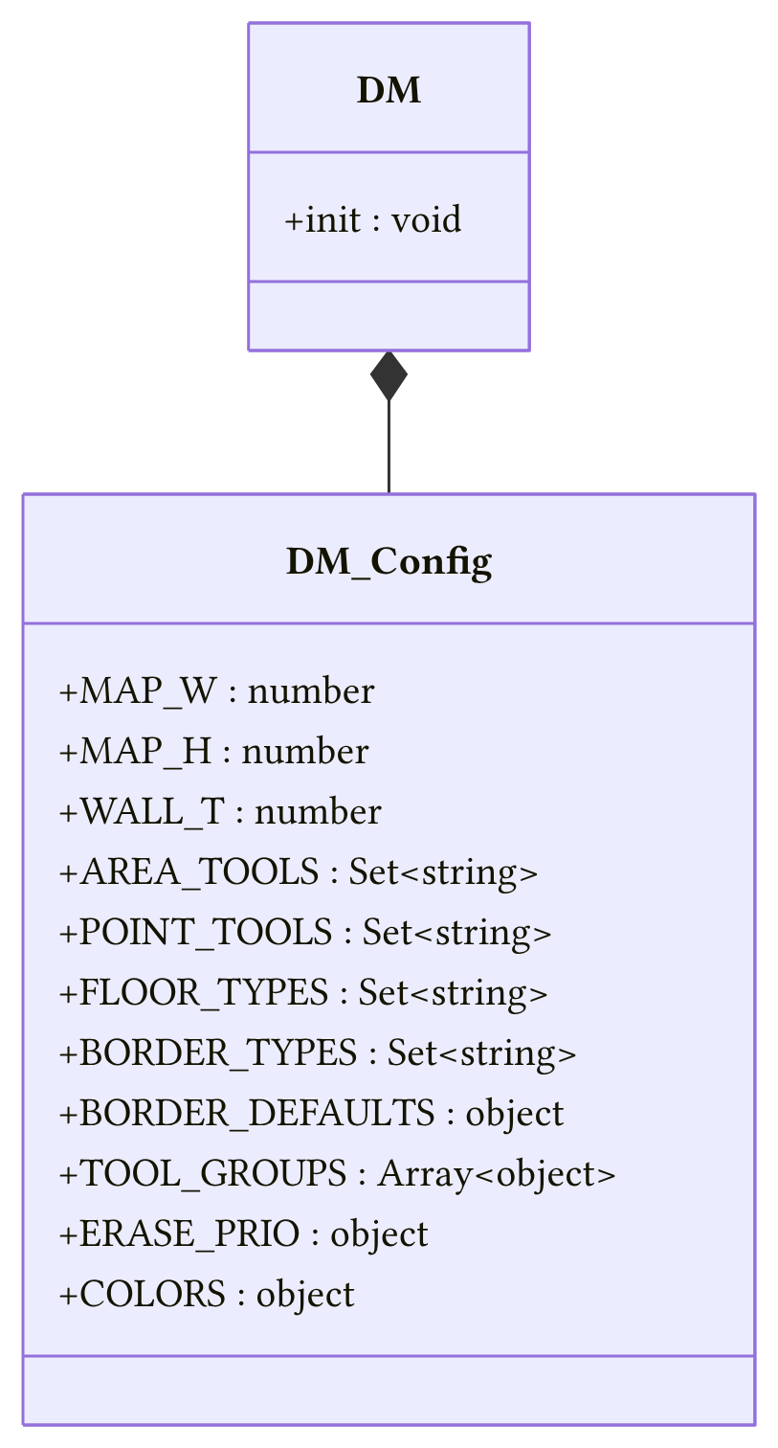
Рис. 2 — Слой 1 — Ядро и конфигурация
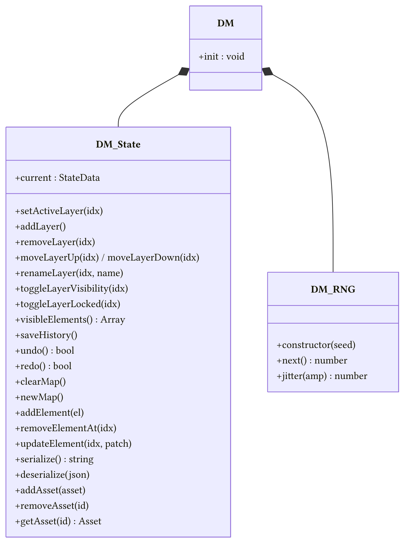
Рис. 3 — Слой 2 — Состояние и случайность
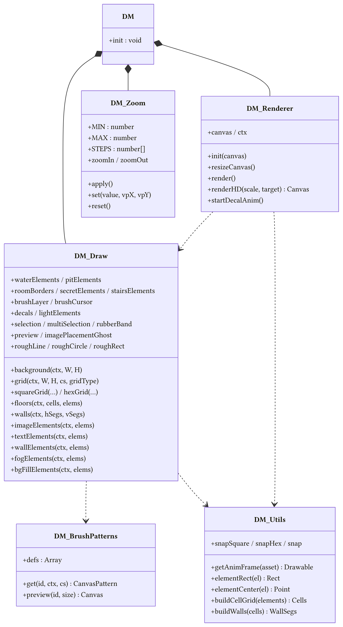
Рис. 4 — Слой 3 — Отрисовка и рендеринг
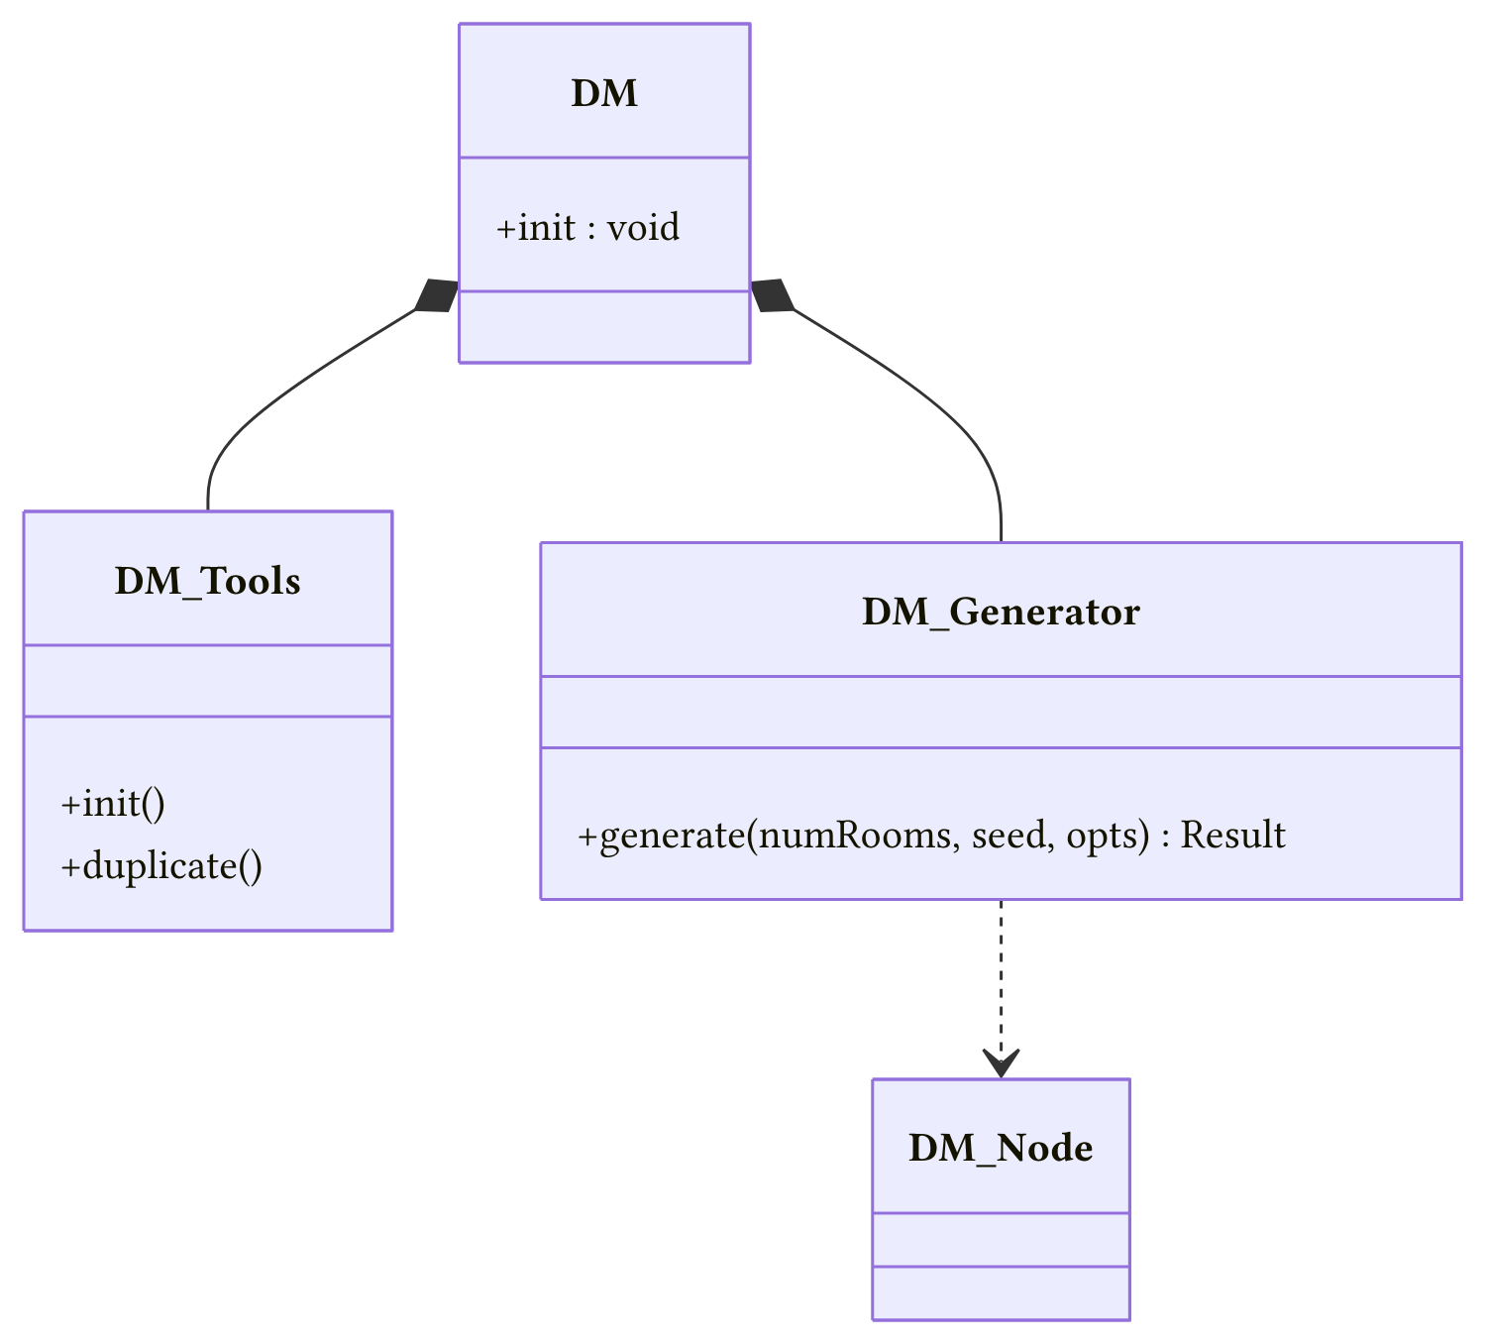
Рис. 5 — Слой 4 — Инструменты и генератор
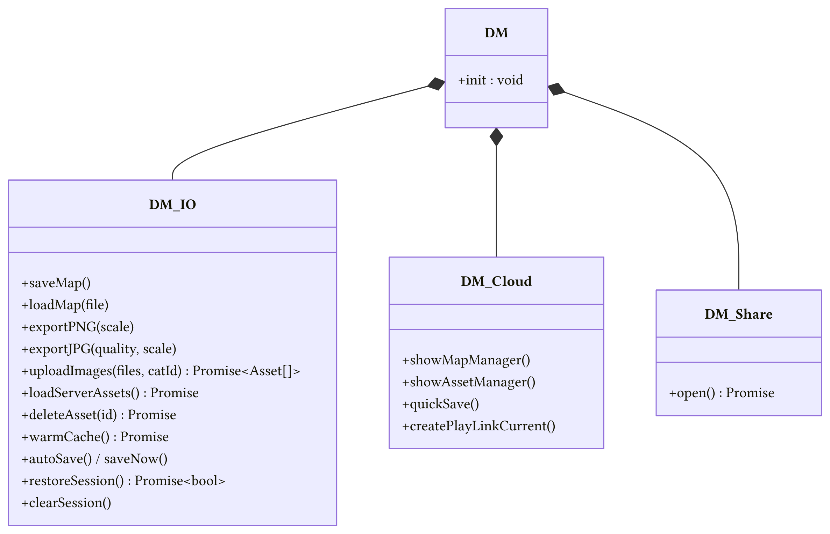
Рис. 6 — Слой 5 — IO, облако и публикация
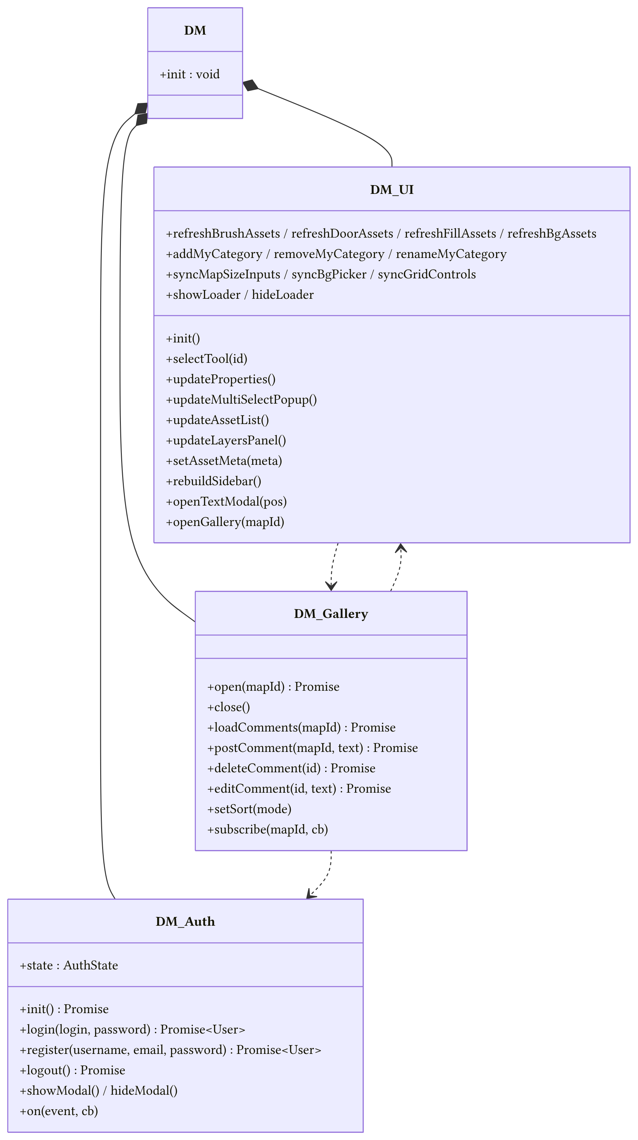
Рис. 7 — Слой 6 — UI, авторизация и галерея

А.2. Бэкенд
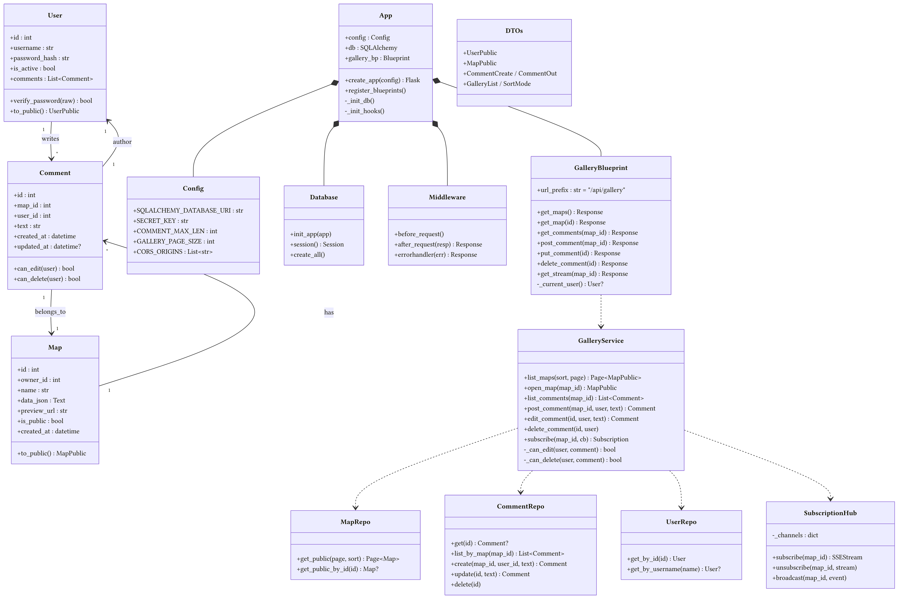
Рис. 8 — Диаграмма классов бэкенда (общая)
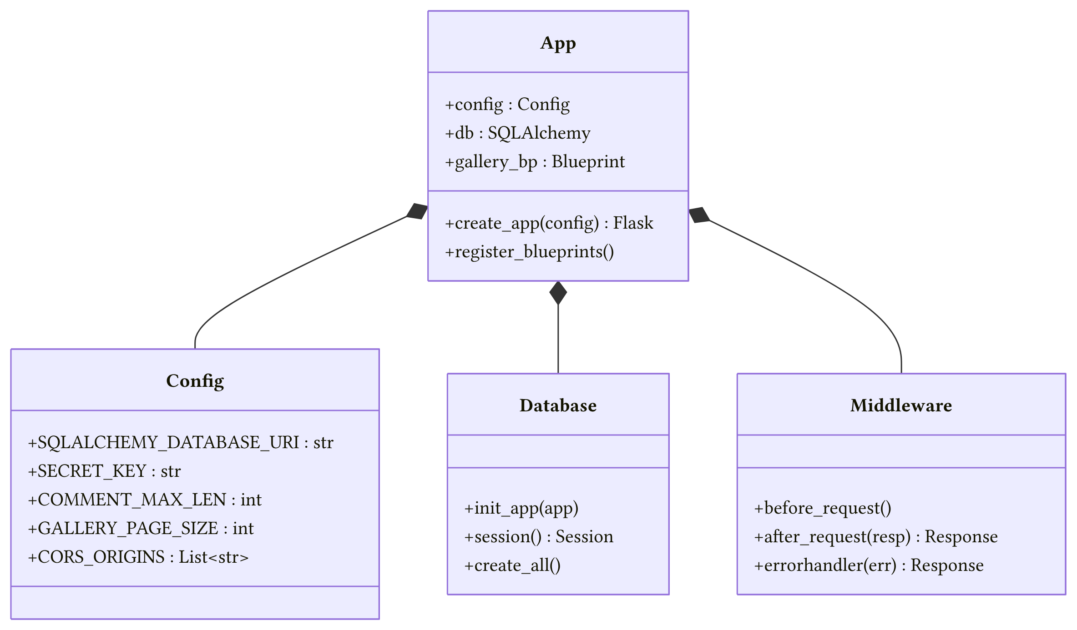
Рис. 9 — Слой 1 — Каркас приложения
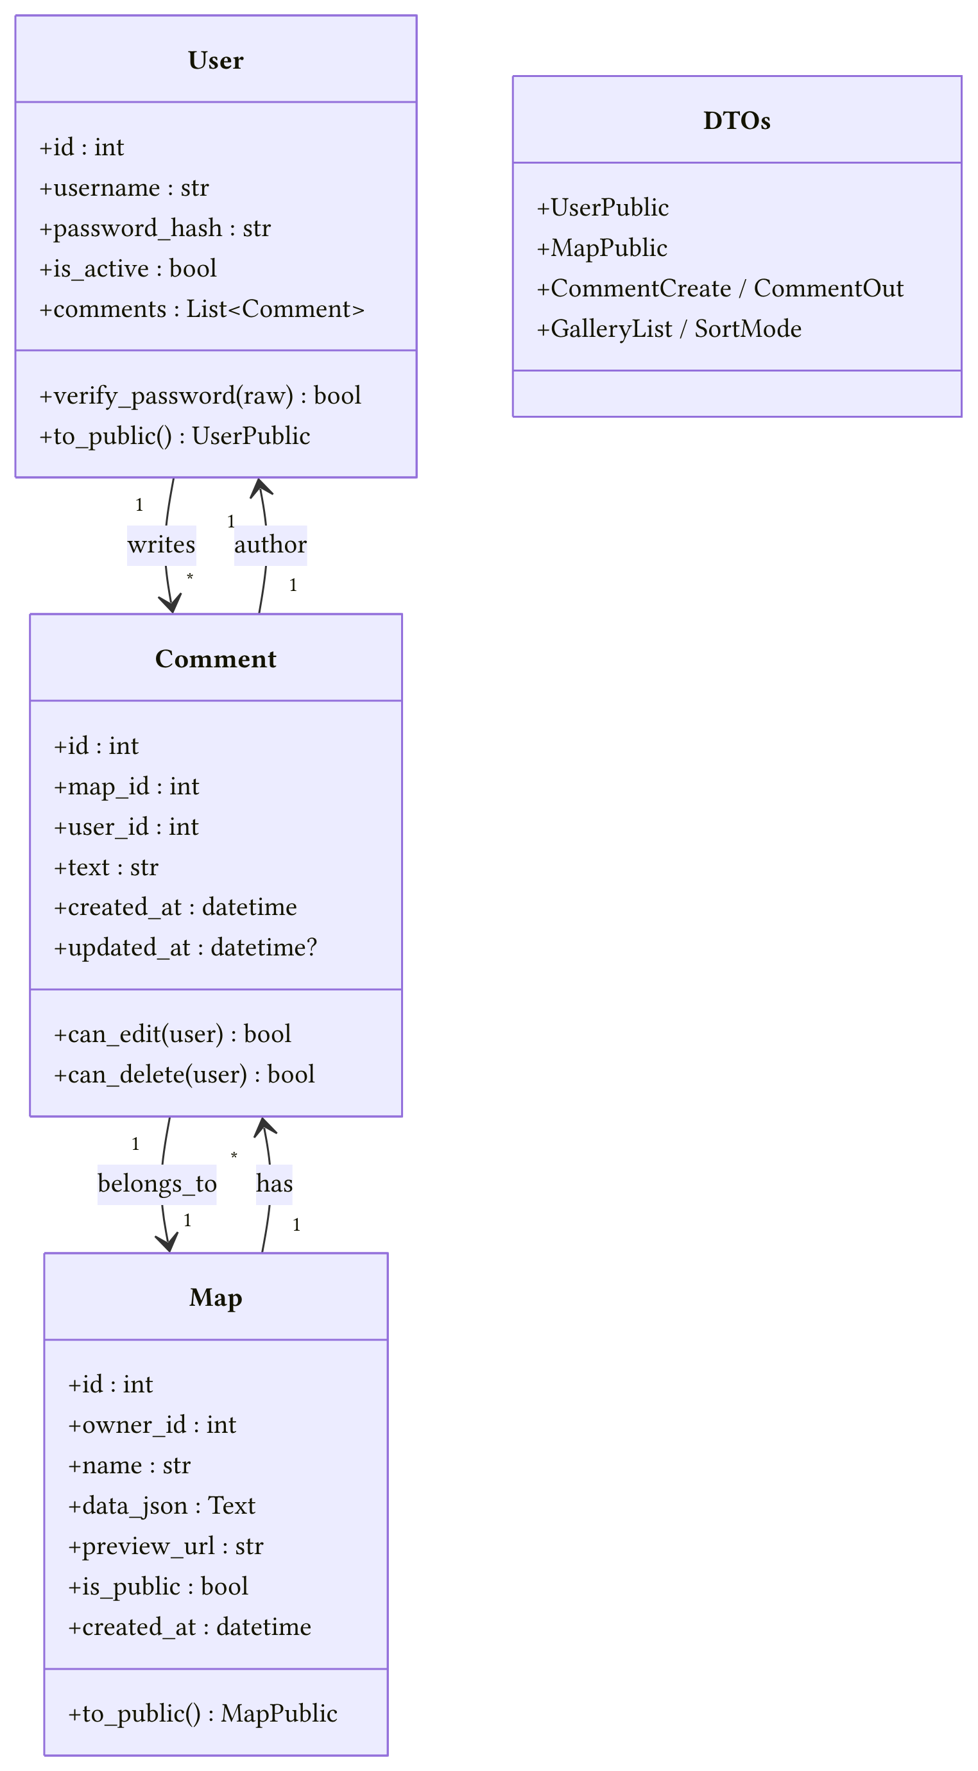
Рис. 10 — Слой 2 — Модели данных
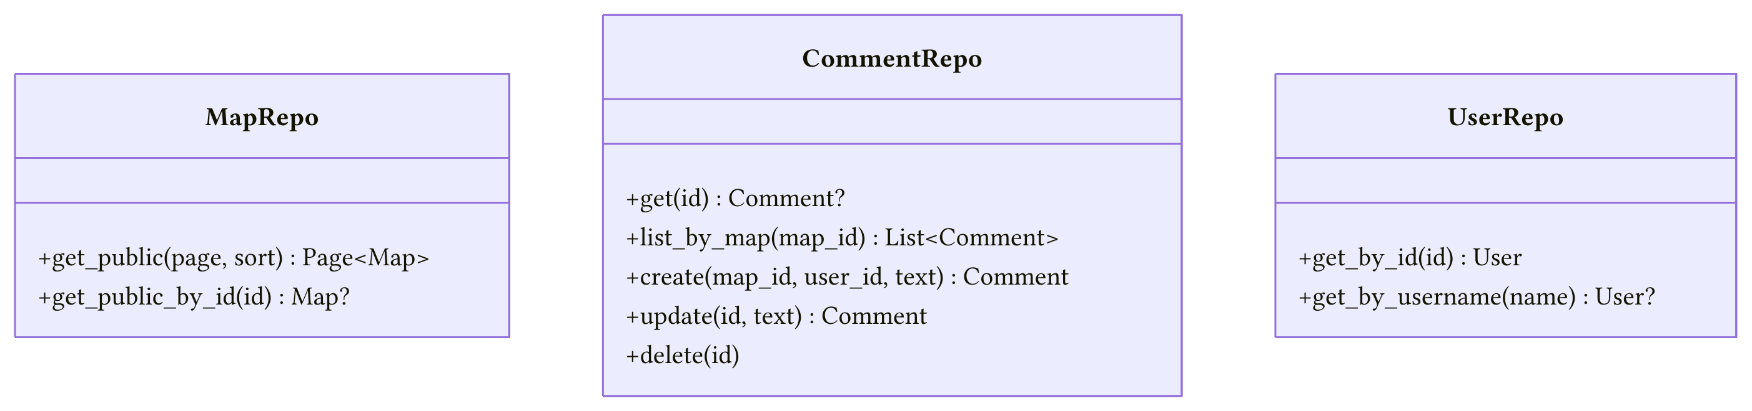
Рис. 11 — Слой 3 — Репозитории
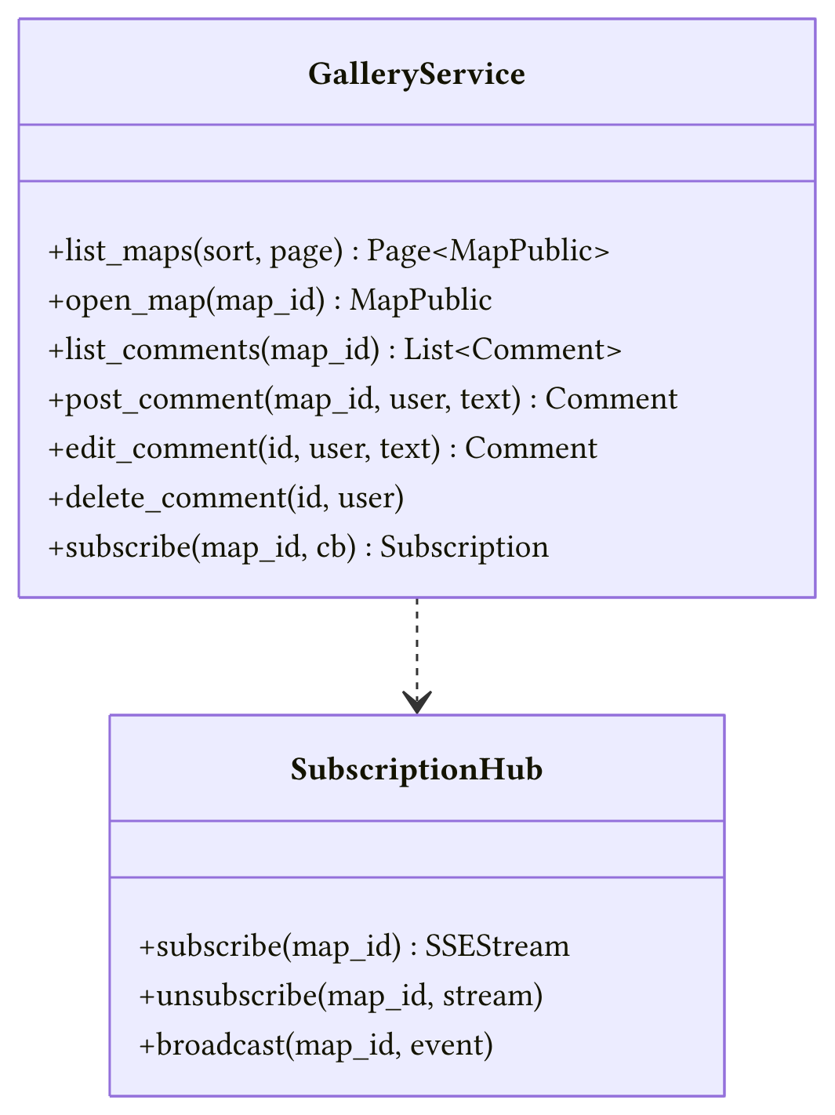
Рис. 12 — Слой 4 — Сервис галереи
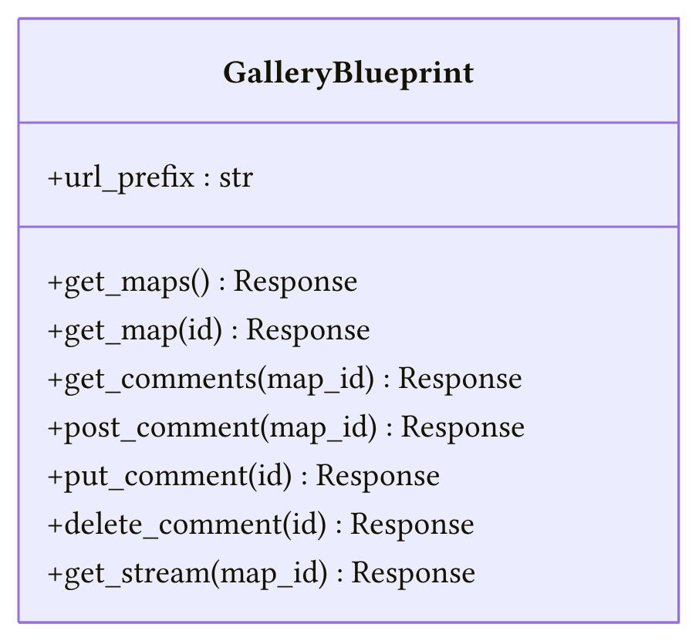
Рис. 13 — Слой 5 — API-маршруты

